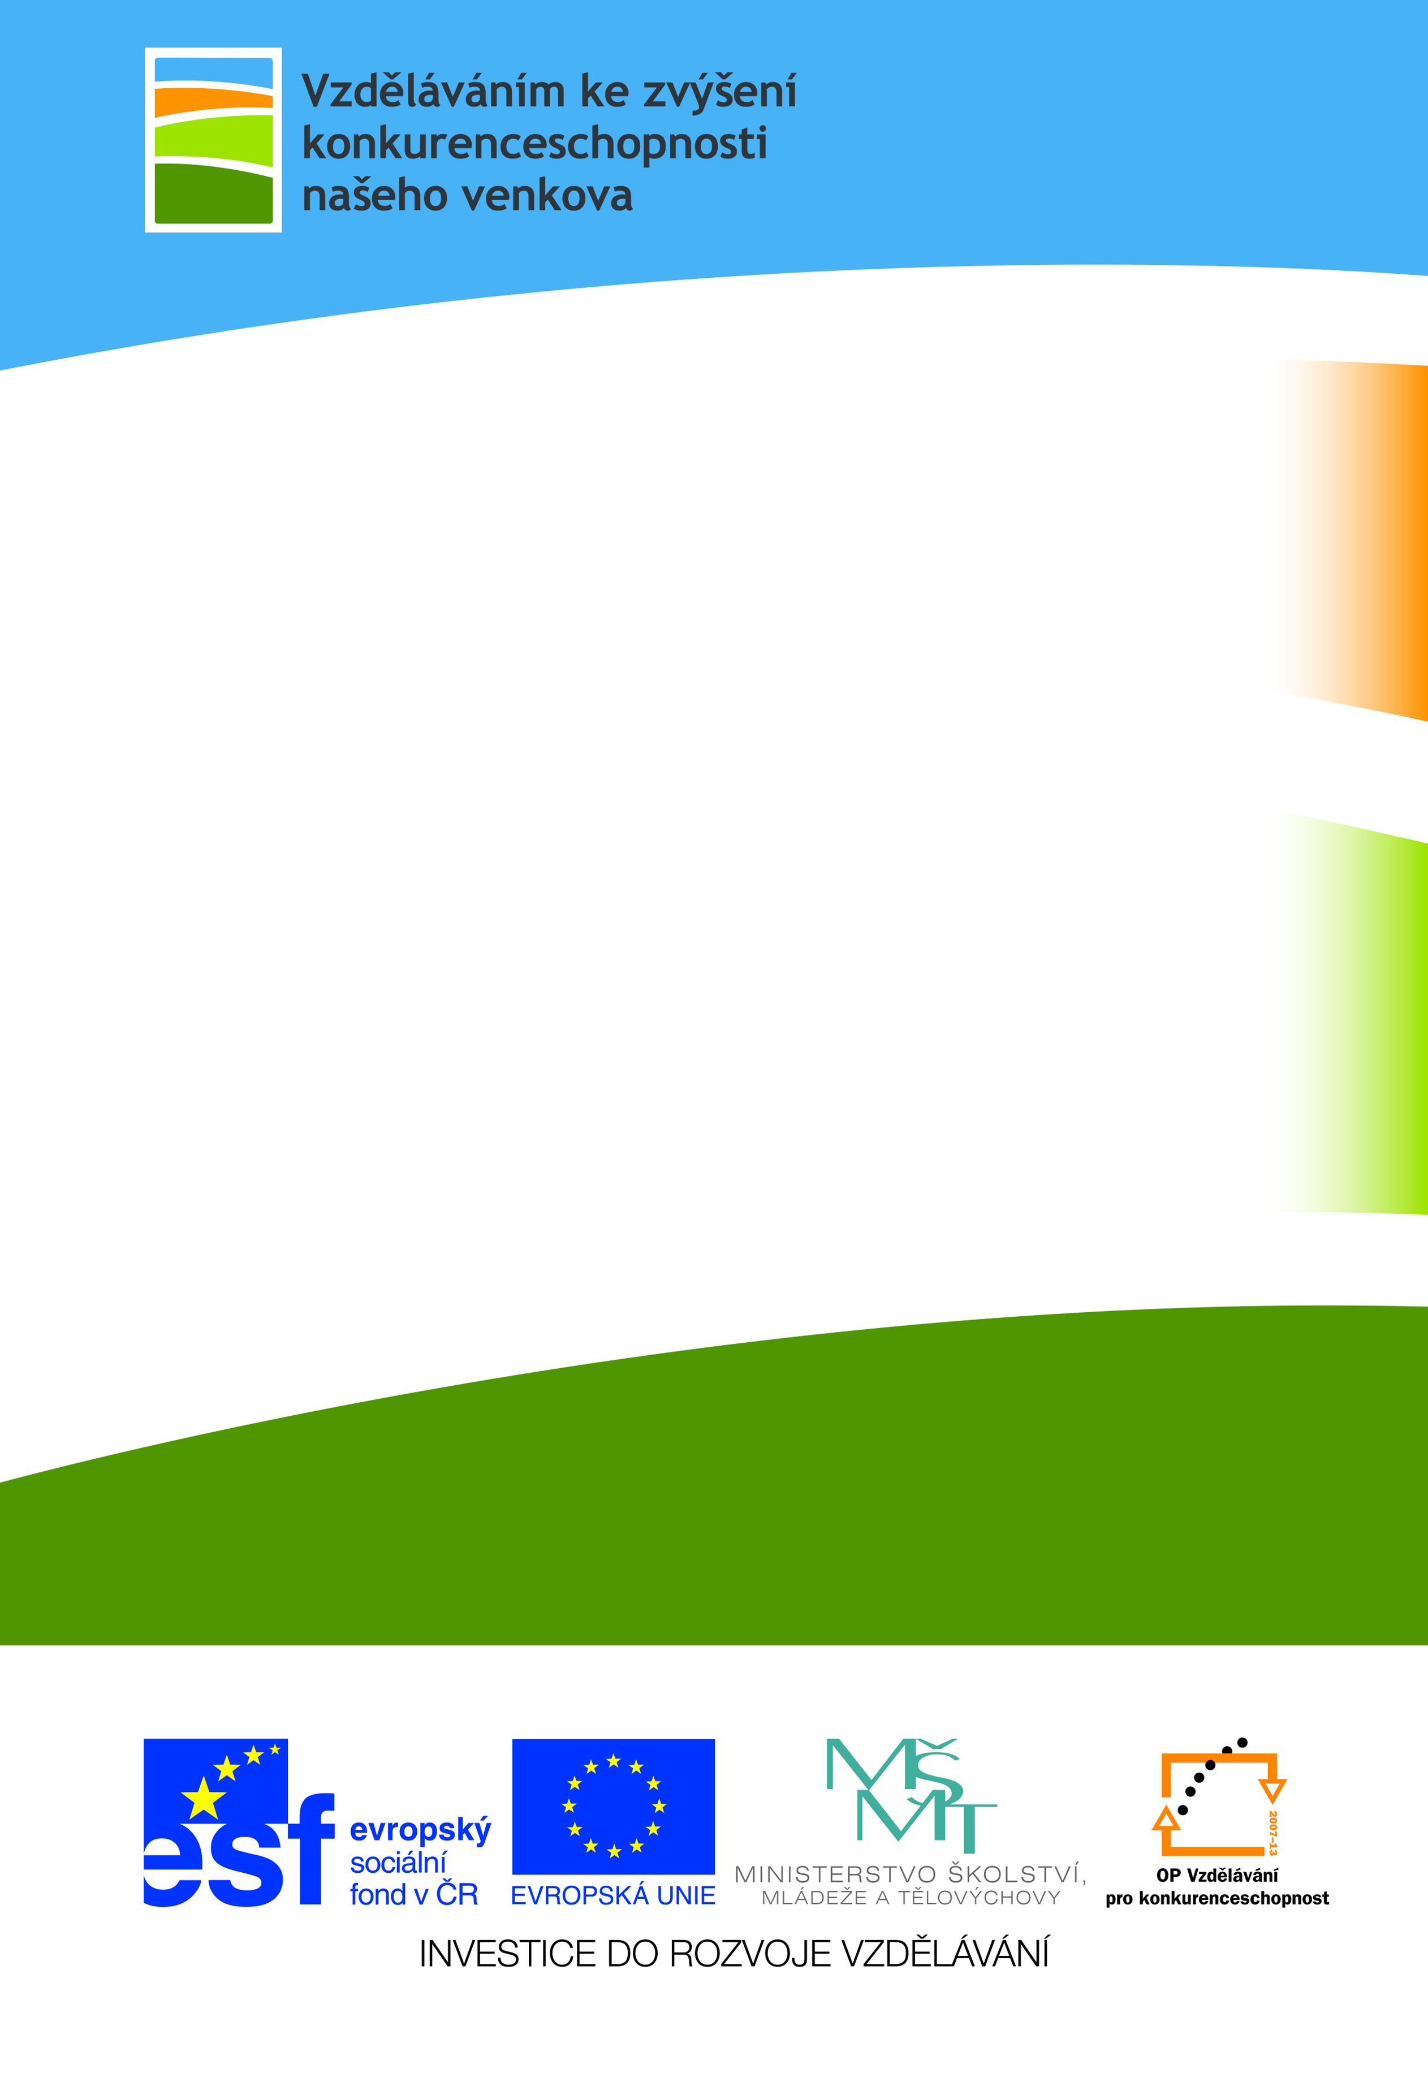

**Pozvánka na seminář**

***Přehled dotačních příležitostí ze strukturálních fondů EU***

*Seminář je určen pro obce, sdružení obcí, zájmová sdružení právnických osob či podnikatele.*

►**Zástupci obcí** se dozví o aktuálních dotačních možnostech ze strukturálních fondů EU, případně jaké dotační tituly se v nejbližší době připravují.

►**Podnikatelé** získají ucelený přehled o dotačních možnostech pro podnikatele a náležitostech při jejich získání.

*Hlavními body programu budou nové* ***rozpočtové období*** *EU 2014-2020 a* ***dočerpávání prostředků*** *z období 2007-2013.*

Své případné projektové záměry budete moci konzultovat se zástupci ***Regionální rozvojové agentury Východní Moravy***.

**Kdy? V úterý 26. května od 16:00 do 18:00 hod.**

**Kde? Obecní úřad Žeraviny.**

**Účast je zdarma, občerstvení zajištěno.**

***Regionální rozvojová agentura Východní Moravy***, www.rravm.cz